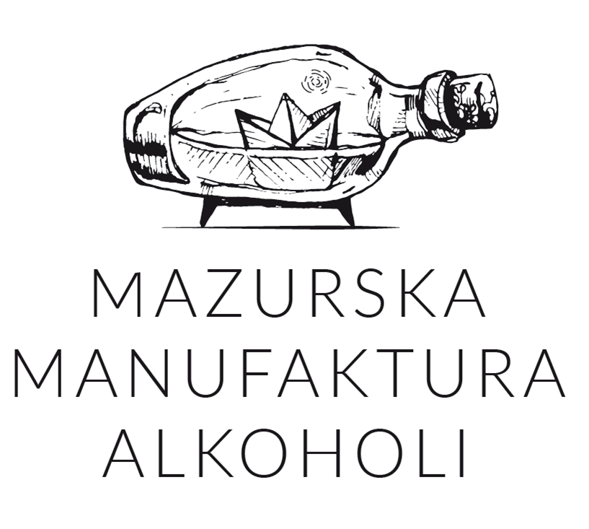
Warszawa/Szczytno, 22.10.2020 r.
Mazurska Manufaktura Alkoholi chce zamknąć 2020 rok z zyskiem na poziomie 2 mln zł netto
Mazurska Manufaktura Alkoholi (MMA), specjalizująca się w produkcji kraftowych alkoholi wysokoprocentowych, wypracowała w ostatnim kwartale przychody netto ze sprzedaży na poziomie 7,3 mln zł oraz zanotowała zysk netto na poziomie 1,9 mln zł. Z końcem tego roku planowane jest przygotowanie debiutu spółki na rynku NewConnect, a w najbliższych tygodniach wystartuje emisja akcji serii E, której warunki będą zaprezentowane na platformie Crowdconnect.
Zgodnie z oczekiwaniami i wcześniejszymi prognozami spółki, Mazurska Manufaktura Alkoholi wypracowała w ostatnim kwartale kolejne wzrosty. Nie można porównać, jak zmieniły się wyniki finansowe firmy r/r, ponieważ spółka rozpoczęła regularną działalność operacyjną na początku bieżącego roku. W 2019 roku, który był pierwszy rokiem działalności MMA, spółka koncentrowała się na pozyskaniu finansowania (m.in. poprzez akcję crowdfundingową) oraz niezbędnych aktywów do rozpoczęcia działalności produkcyjnej.
Pomyślne prognozy na koniec roku
Mazurska Manufaktura Alkoholi zapowiada także pomyślne zamknięcie 2020 roku. – Spółka konsekwentnie realizuje zakładany na ten rok plan sprzedaży utrzymując na dobrym poziomie zarówno rentowność operacyjną, jak i rentowność sprzedaży netto. Plany na ten rok zakładają osiągnięcie co najmniej 10 mln zł sprzedaży netto oraz zysku netto powyżej 2 mln zł. Firma posiada w swojej ofercie linię środków do dezynfekcji MM Hygienic, których sprzedaż pomaga niwelować nagłe wahania rynkowe związane z pandemią Covid-19 - mówi Marek Stoiński ekspert ds. finansów korporacyjnych z ponad 20-letnim doświadczeniem rynkowym oraz akcjonariusz Mazurskiej Manufaktury Alkoholi.
W planach crowdfunding i debiut na NewConnect
Mazurska Manufaktura Alkoholi podtrzymuje swoje plany debiutu na rynku NewConnect i jeszcze w tym roku chce złożyć Dokumenty Informacyjne na GPW. Zanim to jednak nastąpi, niezbędne jest uzyskanie rozproszenia akcji na poziomie 15 proc. – Niebawem ruszy emisja akcji serii E, która zostanie zaprezentowana platformie Crowdconnect, o wartości 4 mln zł. Pozyskane środki zostaną przeznaczone na rewitalizację naszej siedziby, czyli zabytkowego Browaru w Szczytnie i uruchomienie produkcji legendarnego na Warmii i Mazurach piwa Jurand. Szacujemy, że nastąpi to na przełomie I i II kwartału 2021 roku – zapowiada Jakub Gromek, prezes Mazurskiej Manufaktury Alkoholi.
Mazurska Manufaktura Alkoholi to rodzinna firma z siedzibą w zabytkowym, ponad 100-letnim browarze w Szczytnie. Spółka specjalizuje się w produkcji wysokoprocentowych alkoholi rzemieślniczych klasy premium. Wśród flagowych produktów firmy można wymienić wódkę Bielik – rzemieślniczy produkt klasy premium wyróżniony m.in. w konkursie Superior Taste Award w Brukseli, jak również Wódkę z Mazur stanowiącą wizytówkę regionu oraz serię kraftowych nalewek. W lipcu 2019 roku spółka pozyskała w ramach kampanii prowadzonej na jednej z platform crowdfundingowych 2,54 mln zł od ponad 1000 nowych akcjonariuszy. Plasuje ją to w pierwszej dziesiątce największych emisji crowdfundingowych w Polsce.

KONTAKT DLA MEDIÓW:
Martyna Dziopak,
martyna.dziopak@goodonepr.pl
+48 739 060 588

